Requirement Analysis

Group TKXDPM-K63S-2021-18

* Nguyễn Đình Phú 20183968
* Ngô Thế Tấn 20183980
* Nguyễn Quang Trung 20180188
* Lê Xuân Nguyện 20173291
* Nguyễn Bá Tuấn Huy 20173186
* Trần Văn Tuyền 20184012

# Use case diagram

## General use case diagram

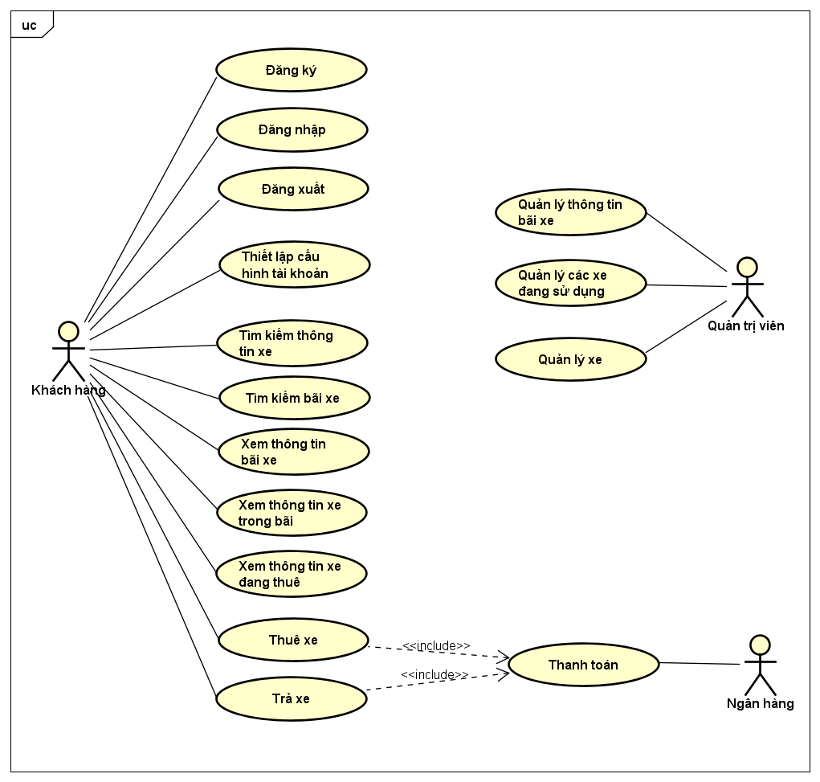

## Use case diagram for “Quản lý thông tin bãi xe”

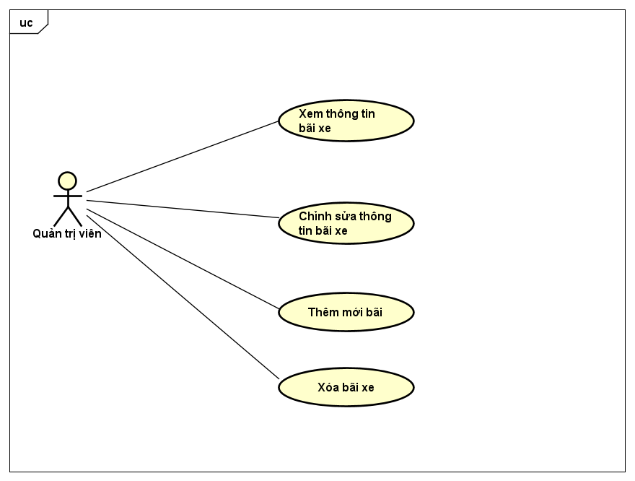

## 1.4 Use case diagram for “Quản lý xe”

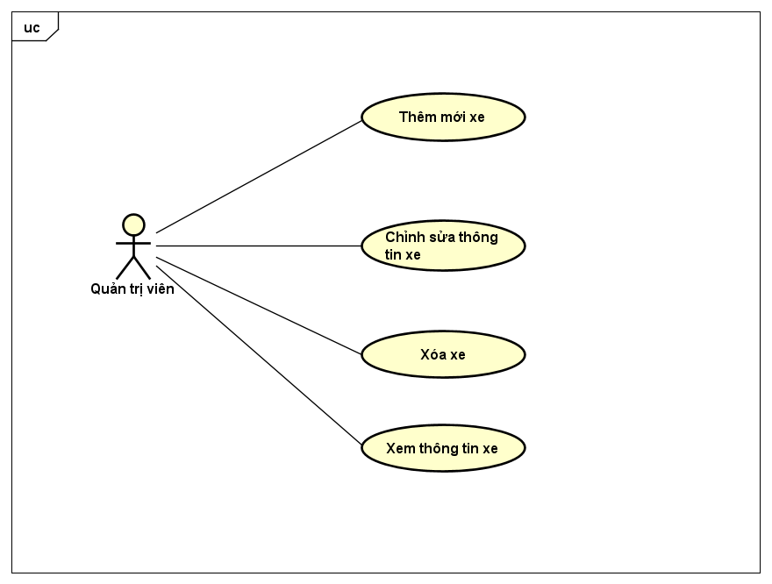

# Use case specification

## Use case “Thuê xe”

|  |  |  |  |
| --- | --- | --- | --- |
| Mã Use case | UC01 | Tên Use case | Thuê xe |
| Tác nhân | Khách | | |
| Tiền điều kiện | Khách đã đăng nhập vào hệ thống | | |
| Luồng sự kiện chính  (Thành công) | |  |  |  | | --- | --- | --- | | STT | Thực hiện bởi | Hành động | |  | Khách | Chọn xe trong bãi xe để thuê | |  | Hệ thống | Kiểm tra trạng thái xe có thể cho thuê hay không ? | |  | Hệ thống | Hiển thị thông tin cơ bản về xe và tiền đặt cọc | |  | Khách | Yêu cầu thanh toán | |  | Hệ thống | Hiển thị giao diện thanh toán | |  | Khách | Chọn phương thức thanh toán và nhập thông tin thẻ thanh toán | |  | Hệ thống | Kiểm tra thông tin thẻ có hợp lệ hay không? | |  | Hệ thống | Kiểm tra thẻ đã dùng để thuê xe nào chưa trả hay chưa? | |  | Hệ thống | Gọi usecase “Thanh toán”. | |  | Hệ thống | Lưu thông tin thuê xe. | |  | Hệ thống | Cập nhật trạng thái xe đã cho thuê. | |  | Hệ thống | Thông báo thuê xe thành công. | | | |
| Luồng sự kiện thay thế | |  |  |  | | --- | --- | --- | | STT | Thực hiện bởi | Hành động | | 3a. | Hệ thống | Thông báo xe không thể thuê. | | 8a. | Hệ thống | Thông báo lỗi: Thông tin thẻ không hợp lệ. | | 9a. | Hệ thống | Thông báo lỗi: Mỗi thẻ chỉ được thuê một xe tại một thời điểm. | | 10a | Hệ thống | Thông báo mượn xe thất bại do không thanh toán thành công | | | |
| Hậu điều kiện | Không | | |

## Use case “Trả xe”

|  |  |  |  |
| --- | --- | --- | --- |
| Mã UC | UC02 | Tên UC | Trả xe |
| Tác nhân | Khách hàng | | |
| Tiền điều kiện | Khách đã đăng nhập vào hệ thống và thuê xe thành công | | |
| Điều kiện kích hoạt | Khách hàng ấn nút trả xe | | |
| Luồng sự kiện chính | |  |  |  | | --- | --- | --- | | # | Người thực hiện | Hành động | | 1 | Khách hàng | Ấn vào nút trả xe | | 2 | Hệ thống | Tìm kiếm khách hàng trong hệ thống | | 3 | Hệ thống | Xác nhận, kiểm tra thông tin khách hàng mượn và xe mượn | | 4 | Hệ thống | Thanh Toán và hoàn trả tiền cọc | | 5 | Hệ thống | Lập biên lai | | 6 | Hệ thống | Cập nhật lại thông tin xe và khách hàng | | | |
| Luồng sự kiện thay thế | |  |  |  | | --- | --- | --- | | # | Người thực hiện | Hành động | | 3a | Hệ thống | Xe hỏng hóc, khách hàng phải bồi thường. | | | |
| Hậu điều kiện | Xe vào trạng thái sẵn sang cho thuê | | |
| Điều kiện thoát | Khách hàng ấn “Xong” | | |

## Usecase “Chỉnh sửa thông tin bãi xe”

|  |  |  |  |
| --- | --- | --- | --- |
| Mã UC | UC03 | Tên UC | Chỉnh sửa thông tin bãi xe |
| Tác nhân | Quản trị viên | | |
| Tiền điều kiện | Đăng nhập thành công | | |
| Luồng sự kiện chính | |  |  |  | | --- | --- | --- | | # | Người thực hiện | Hành động | | 1 | Quản trị viên | Lựa chọn Chỉnh sửa thông tin bãi xe | | 2 | Hệ thống | Hiển thị màn hình chỉnh sửa thông tin bãi xe | | 3 | Quản trị viên | Chỉnh sửa thông tin và lựa chọn Cập nhật | | 4 | Hệ thống | Hệ thống kiểm tra có tồn tại trường rỗng hay không | | 5 | Hệ thống | Kiểm tra thông tin đã được chỉnh sửa có hợp lệ hay không | | 6 | Hệ thống | Thông báo chỉnh sửa thành công. | | | |
| Luồng sự kiện thay thế | |  |  |  | | --- | --- | --- | | # | Người thực hiện | Hành động | | 4a | Hệ thống | Thông báo “Vui lòng cung cấp đầy đủ thông tin” nếu tồn tại trường rỗng. | | 5a | Hệ thống | Thông báo “Thông tin không hợp lệ” nếu thông tin được chỉnh sửa không hợp lệ. | | | |
| Hậu điều kiện | Không | | |

## Usecase “Chỉnh sửa thông tin xe”

|  |  |  |  |
| --- | --- | --- | --- |
| Mã UC | UC04 | Tên UC | Chỉnh sửa thông tin xe |
| Tác nhân | Quản trị viên | | |
| Tiền điều kiện | Đăng nhập thành công | | |
| Điều kiện kích hoạt | Quản trị viên ấn vào nút “Chỉnh sửa thông tin” | | |
| Luồng sự kiện chính | |  |  |  | | --- | --- | --- | | # | Người thực hiện | Hành động | | 1 | Hệ thống | Hiện thị màn hình thông tin những xe hiện tại đang hoạt động. | | 2 | Quản trị viên | Chọn xe và thông tin xe cần chỉnh sửa. | | 3 | Quản trị viên | Chỉnh sửa thông tin xe. | | 4 | Hệ thống | Kiểm tra thông tin chỉnh sửa có hợp lệ hay không. | | 5 | Hệ thống | Thông báo chỉnh sửa thành công. | | | |
| Luồng sự kiện thay thế | |  |  |  | | --- | --- | --- | | # | Người thực hiện | Hành động | | 4a | Hệ thống | Thông báo “Thông tin cập nhật không hợp lệ” nếu thông tin được chỉnh sửa không hợp lệ. | | | |
| Hậu điều kiện | Thông tin xe được chỉnh sửa. | | |

## Usecase “Thêm mới xe”

|  |  |  |  |
| --- | --- | --- | --- |
| Mã UC | UC05 | Tên UC | Thêm mới xe |
| Tác nhân | Quản trị viên | | |
| Tiền điều kiện | Đăng nhập thành công | | |
| Điều kiện kích hoạt | Quản trị viên ấn vào nút thêm mới xe | | |
| Luồng sự kiện chính | |  |  |  | | --- | --- | --- | | # | Người thực hiện | Hành động | | 1 | Hệ thống | Hiển thị màn hình nhập thông tin thêm mới | | 2 | Quản trị viên | Điền thông tin xe mới | | 3 | Hệ thống | Hệ thống kiểm tra có tồn tại trường rỗng hay không | | 4 | Hệ thống | Kiểm tra thông tin đã được chỉnh sửa có hợp lệ hay không | | 5 | Hệ thống | Thông báo thêm mới thành công. | | | |
| Luồng sự kiện thay thế | |  |  |  | | --- | --- | --- | | # | Người thực hiện | Hành động | | 3a | Hệ thống | Thông báo “Vui lòng cung cấp đầy đủ thông tin” nếu tồn tại trường rỗng. | | 4a | Hệ thống | Thông báo “Thông tin không hợp lệ” nếu thông tin được chỉnh sửa không hợp lệ. | | | |
| Hậu điều kiện | Xe được thêm mới | | |

## Usecase “Thêm mới bãi xe”

|  |  |  |  |
| --- | --- | --- | --- |
| Mã Use case | UC06 | Tên Use case | Thêm mới bãi xe |
| Tác nhân | Quản trị viên | | |
| Mô tả | Quản trị viên thực hiện chức năng này khi muốn thêm thêm mới 1 bãi đỗ xe | | |
| Kích hoạt | Quản trị viên đăng nhập vào tài khoản của mình | | |
| Tiền điều kiện | Đăng nhập thành công | | |
| Luồng sự kiện chính | |  |  |  | | --- | --- | --- | | STT | Tác nhân thực hiện | Hành động | | 1 | Quản trị viên | Nhấn nút thêm mới bãi xe |  |  |  |  | | --- | --- | --- | | 2 | Hệ thống | Hiển thị màn hình form thêm mới bãi xe | | 3 | Quản trị viên | Điền thông tin bãi xe mới vào form | | 4 | Quản trị viên | Nhấn chọn thêm mới | | 5 | Hệ thống | Kiểm tra có trường thông tin rỗng và thông tin thêm mới có hợp lệ hay không | | 6 | Hệ thống | Lưu thông tin bãi đỗ xe mới vào cơ sở dữ liệu | | 7 | Hệ thống | Đưa ra màn hình thông báo thêm mới thành công | |  |  |  | |  |  |  | | | |
| Luồng sự kiến thay thế | |  |  |  | | --- | --- | --- | | STT | Tác nhân thực hiện | Hành động | | 5a | Hệ thống | Hệ thống kiểm tra thông tin thêm mới không hợp lệ hoặc thiếu và đưa ra thông báo | | Quản trị viên quay lại bước 3 | | | | | |
| Hậu điều kiện | Không | | |

# Introduction to Glossary

## Credit

Thông tin thẻ ngân hàng gồm :

* Tên chủ thẻ-cardholder name
* Mã thẻ-card number
* Ngân hàng phát hành-issuing bank
* Ngàyhết hạn-expiration date
* Mã bảo mật-security code
* Nội dung giao dịch (transaction description)

## Credit

Thông tin chi tiết về bãi xe,bao gồm:

* Tên của bãi xe(station name)
* Địa chỉ bãi xe(station address),
* Số xe từng loại hiện tại đang có(number of Bikes, number of EBikes, number of TwinBikes)
* Sốvị trí trống-chưa có xe đỗ trong bãi(number of empty docks)
* Khoảng cách và thời gian đi bộ từ vị trí của khách hàng tới bãi xe này

## Credit

Thông tin chi tiết về từng xe bao gồm:

* Tên xe-name
* Loại xe-type
* Trọng lượng-weight
* Biển số xe-license plate
* Ngàysản xuất–manuafacturing date
* Nhà sản xuất-producer, giá thành-cost

Riêng loại xe đạp điện có thêm thông tin về pin của motor điện(dung lượng pin hiện tại–battery percentage, số lần sạc–load cycles)và thời gian sử dụng dự kiếncho đến khi hết pin(estimated usage time remaining)

# Supplementary specification

## Performance

EcoBikeRental là một hệ thống đa nền tảng hoạt động 24/7, cho phép người dùng mới có thểlàm quen dễ dàng

## Reliability

* Hệ thống có thể phục vụ 100 người dùng cùng lúc mà hiệu suất không thay đổi đáng kể, đồng thời có thể hoạt động 200 giờ liên tục không lỗi.
* Ngoài ra, hệ thống có thể hoạt động trở lại bình thường trong vòng 2 giờ sau khi xảy ra lỗi.
* Thời gian đáp ứng tối đa của hệ thống là 1 giây lúc bình thường hoặc 2 giây lúc cao điểm.